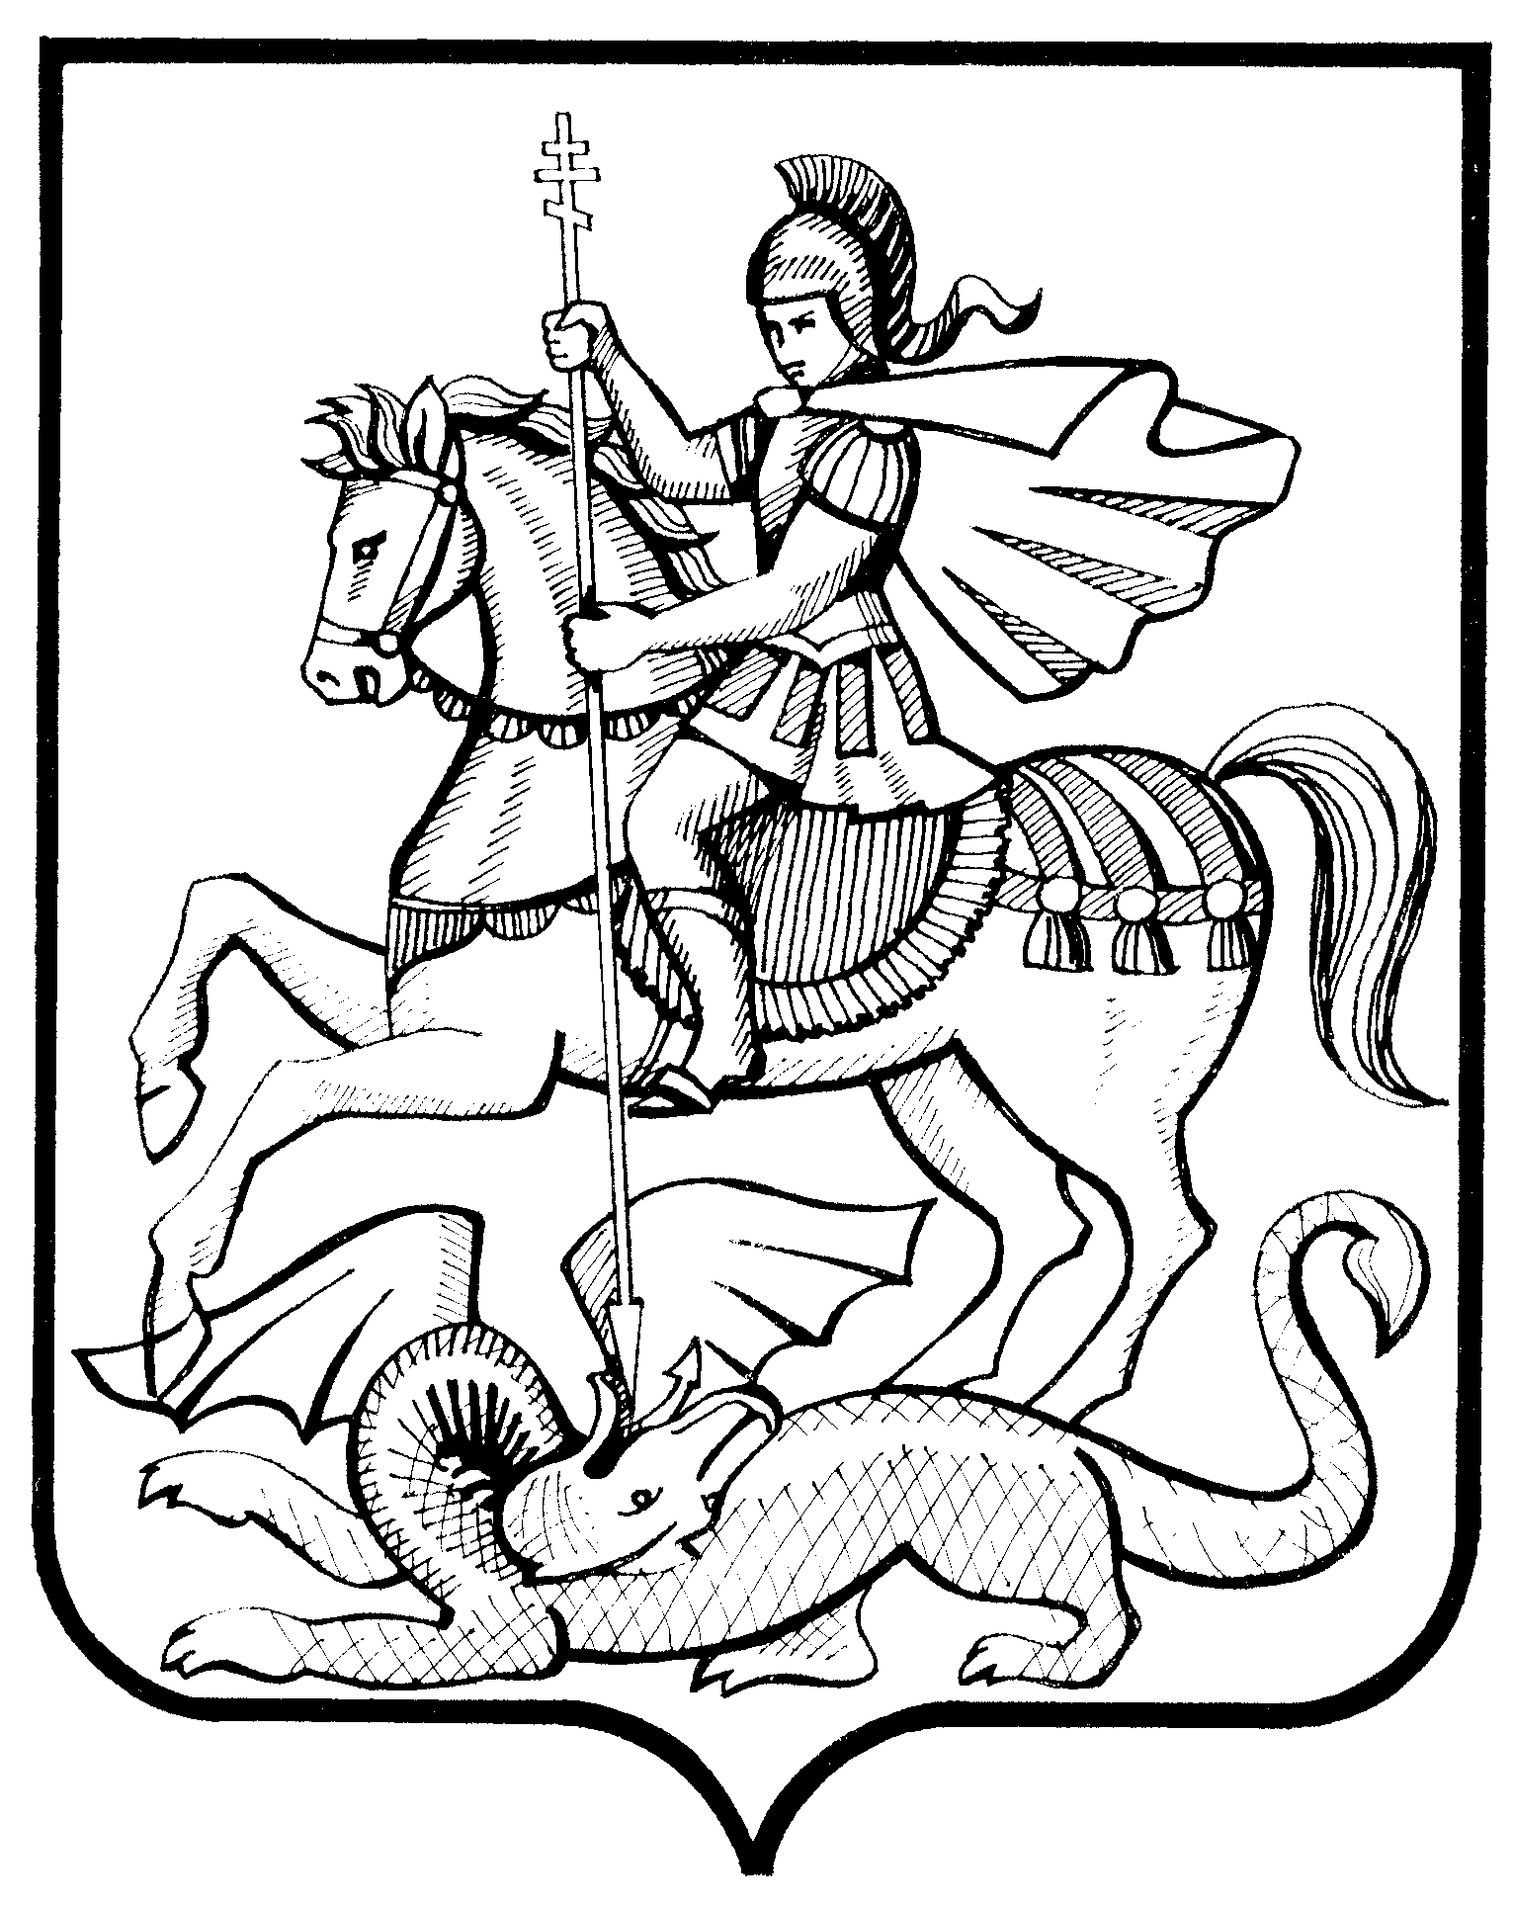

МОСКОВСКАЯ ОБЛАСТЬ

ТЕРРИТОРИАЛЬНАЯ ИЗБИРАТЕЛЬНАЯ
КОМИССИЯ ГОРОДА РЕУТОВ
_____________________________________________________________________________
143966, Московская область, Тел. 528-63-66, 528-10-68, факс 791-70-12 г. Реутов, ул. Ленина, 27

РЕШЕНИЕ

17 апреля 2005 г. № 278/42

О периоде выдвижения кандидатов в депутаты
Реутовского городского Совета депутатов

В соответствии со статьей 9 Закона Московской области «О выборах депутатов представительных органов, глав муниципальных образований и других должностных лиц местного самоуправления в Московской области» Территориальная избирательная комиссия города Реутов
РЕШИЛА:
1. Установить период выдвижения кандидатов в депутаты Реутовского городского Совета депутатов со дня официального опубликования схемы избирательных округов по 14 мая 2005 года.
2. Последним днем приема документов для регистрации кандидатов в депутаты Реутовского городского Совета депутатов считать 14 мая 2005 года до 19.00.
2. Опубликовать настоящее Решение в газете «Реут».
3. Контроль за выполнением настоящего Решения возложить на секретаря Территориальной избирательной комиссии города Реутов Д.В. Лободенкова.

Председатель Т.Н. Зимина

Секретарь Д.В. Лободенков

